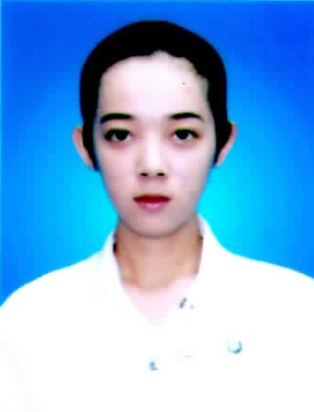นางสาว บงกช นิธิธาดา

23/54 ซ.ลาดพร้าว 101 ซอย 29

แขวงคลองจั่น เขตบางกะปิ กรุงเทพฯ

E-mail: [Connerjade95@gmail.com](mailto:Connerjade95@gmail.com)

Tel: 092-8362771

**จุดมุ่งหมายในการทำงาน :**

เพื่อที่จะฝึกงานในสถานที่จริง สามารถนำความรู้ที่เรียนมาประยุกต์ใช้กับงานได้จริง ทั้งยังเป็นการพัฒนาตนเองให้เกิดประสิทธิภาพและประสิทธิผลในการปฏิบัติงานในปัจจุบันและในอนาคต

**ประวัติการศึกษา**

ปัจจุบันกำลังศึกษาระดับมหาวิทยาลัย คณะเศรษฐศาสตร์ มหาวิทยาลัยศรีนครินทรวิโรฒ ชั้นปีที่ 3

ระดับมัธยมศึกษา จบการศึกษาจากโรงเรียนบดินทรเดชา (สิงห์ สิงหเสนี)๒ เกรดเฉลี่ย 3.64

นักเรียนแลกเปลี่ยนโครงการ AFS รุ่นที่ 52 (สละสิทธิ์)

ระดับประถมศึกษา จบการศึกษาจากโรงเรียนเทพเสนานุสรณ์ เกรดเฉลี่ย 4.00

**ประสบการณ์การทำงาน**

* ปี 2558 Barista ประจำร้าน True coffee สาขา แฟชั่นไอส์แลนด์

**ทักษะและความสามารถพิเศษอื่นๆ**

* สามารถพูด อ่าน เขียน ภาษาอังกฤษและภาษาจีนได้
* สามารถใช้โปรแกรมคอมพิวเตอร์ต่างๆได้ เช่น Microsoft Office, Excel
* มีทักษะในการพิมพ์ดีดทั้งไทยและอังกฤษ
* มีความรับผิดชอบ และมีมนุษย์สัมพันธ์ดี .ใจเย็น